**GABRIELA FEYLING** 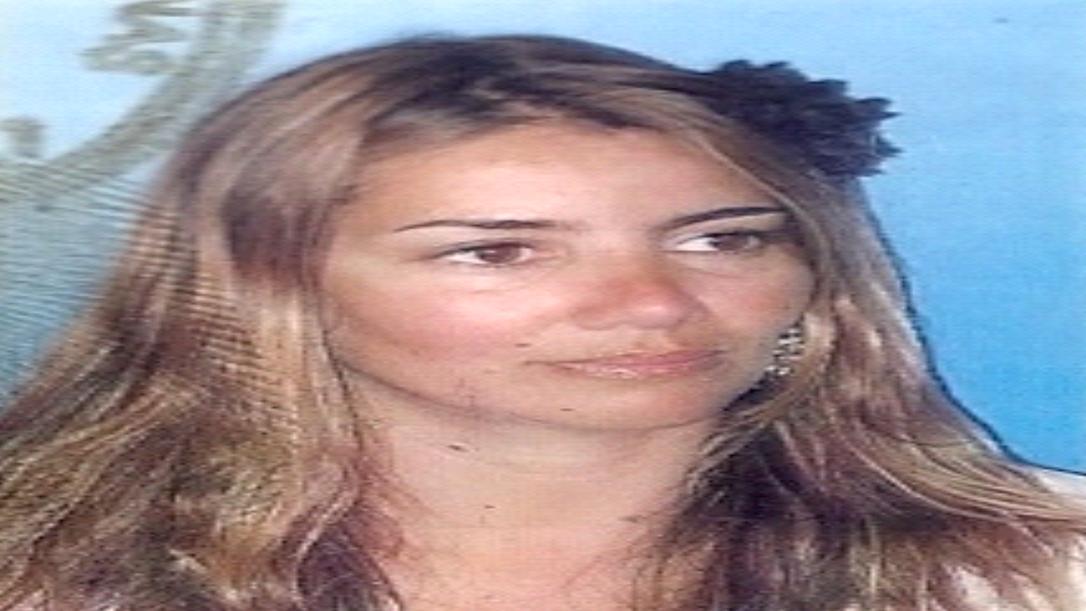

**Información personal**

• Estado civil: soltera

* Edad: 37
* Nacionalidad: argentina
* Lugar de nacimiento: CABA
* Dirección: Av. Sebastián Elcano 3665 1ro.7 CABA
* Teléfono: 4551-9408 Cel: 156-582-6930
* Mail: [luzcla74@hotmail.com](mailto:luzcla74@hotmail.com)

**Experiencia laboral**

* **2007/2012 - Estudio Jurídico Manuel Justo Gaggero - Asistente**

Tareas desarrolladas: -Atención a clientes, recepción, archivo, tareas administrativas en general, juzgado en lo civil y comercial tramites bancarios.Telefonista.

**Ref:** Dr. Manuel Justo Gaggero tel. 154-410-1578

* **2005/2007 - Cooperativa Crisol – Asistente**

Tareas desarrolladas: Asistente del proyecto para viviendas “Crisol”

Coordinadora de los beneficiarios, reuniones, cobranzas, agenda cierre de cajas, depósitos.

* **2005/2007- Cooperativa Crisol – Asistente proyecto TODO TANGO**

Tareas desarrolladas: Encargada del proyecto de auto empleo “Todo Tango”

Convocatoria de empleados, compra y venta de materiales, coordinación y supervisión para el resultado satisfactorio del proyecto.

**Ref:** Sra. Marcela Fernández de la Liliana 1135487466

* **2002/2005 - Empresa Azultel**

Tareas desarrolladas: -Venta personal y telefónica de tarjeta de teléfono nacional e internacional”llamada directa”. Ventas de planes para llamadas locales, al interior del país y al exterior . -Asesoramiento comercial a clientes, seguimiento de la venta y cierre de la misma. Atención a clientes para recargas telefónicas de la tarjeta.

**Ref:** Srta. Romina Leguizamón tel.: 1549095600

**Educación**

• Bachiller con Orientación en computación “Instituto Federico Lacroze”

• Buen manejo de PC: Windows, Word, Excel, Internet Explorer.

• Inglés - Nivel intermedio